|  |  |
| --- | --- |
| Reporte del proyecto  Vehículo que Recorre un Laberinto | Microprocesadores II  Ing. Hiroki Alejandro Sasamoto Cruz  Jorge Antonio Ramírez Padilla  Jorge Vizcarra Diarte  Universidad Panamericana campus Bonaterra |

Introducción

Para el proyecto para hacer el extraordinario de la materia de Microprocesadores II se nos asignó realizar un vehículo que recorriera un laberinto, que aprendiera la ruta recorrida, que la pueda ejecutar por sí sólo y mandar esa ruta a la computadora para que se pueda mostrar en la pantalla.

Se pidió utilizar sólo dos motores de nuestra elección, botones que indique cuando comience a recorrer el laberinto, cuando lo termine de recorrer y otro que haga que el vehículo recorra la ruta aprendida y un bumper con el cuál el vehículo chocará y tomará decisiones de hacia dónde se dirigirá para salir del laberinto.

Desarrollo

Se comenzó pensando en la lógica del código. Jorge Antonio Ramírez Padilla, quien es estudiante de Inteligencia Artificial, ya había realizado un poco de la lógica de cómo crear laberintos virtuales en una materia llamada “Programación de Agentes Inteligentes” así que tenía una idea de cómo funcionaría. Se comenzó con el final, que es cómo mostrar la ruta en la computadora. Se realizó un programa en C# el cuál crea una imagen pixel por pixel que muestra la ruta que es recibida por el microprocesador. Se leen carácter por carácter por medio del Puerto Serial y se agregan a una lista. Cuando el carácter recibido es igual al carácter ‘F’ se deja de recibir los caracteres y se genera la imagen comparando cada carácter y tomando una decisión dependiendo de cuál se recibió.

Teniendo esto listo, por fin se comenzó a programar el código en C para el microcontrolador. Se comenzó configurando los puertos y las configuraciones necesarias para lo que se iba a utilizar. Se configuró el microprocesador a 1MHz. Se usó el Timer0 para contar cada 0.25s y cuando se cumplían 4 ciclos de conteo se realizaba un “paso” el cuál el vehículo realizaba. Se utilizó la Interrupción 0 para el Bumper el cuál, cuando era presionado, tomaba la decisión si moverse a la derecha o izquierda dependiendo del estado en el que se encontraba. Se utilizó la EEPROM para guardar las instrucciones que se le darán al vehículo para moverse por sí sólo y también se utilizó para almacenar los movimientos que realizó el vehículo para mandarse a la computadora para lo cual se usó el Puerto Serial para mandar y recibir datos. En cuanto recibía el micro un carácter el micro comienza a mandar lo que contiene la EEPROM hasta llegar al carácter ‘F’.

Después de pensar en la lógica del código, se inició la planeación de la estructura del vehículo. Cuando empezamos a pensar cómo hacer el vehículo se pensó “hay que hacerlo con una tableta para micro y le imprimimos una base”. Al hacer eso se hizo evidente que estaba algo excedida de tamaño y se decidió imprimir otra base un poco más pequeña. Cuando se intentó imprimir la segunda base se fue la energía eléctrica en el edificio haciendo que fallara la impresión. También cabe mencionar que el PLA amarillo que estaba disponible no era muy bueno ya que el extrusor no soltaba el material correctamente dejando pedazos sin estructura.

Terminamos optando por hacerla de madera, la primera base que se hizo no quedó muy bien ya que el lugar para los motores era muy pequeño así que hicimos 3 para ver cuál era la que mejor quedaba, la tercera fue la que mejor quedó. Pero se observó que había otro problema el cual eran los cables, unos quedaban muy cortos, lo solucionamos haciendo los cables “más largos” conectando más cables “cortos a ellos” así obtuvimos nuestro carrito terminado y funcional.

Para realizar el “Laberinto” (que no se solicitó explícitamente en los requerimientos) usamos los cubos de degradación que habían dejado las estudiantes de Innovación y diseño de segundo semestre, los cortamos a una medida de 10x8 para hacerlo, primero lo pensamos en dibujo, pero después se nos hizo más fácil pensarlo en Excel, al estarlo pegando con “Kola-Loka” nos dimos cuenta de que no era tan fácil hacerlo así que decidimos también usar cinta adhesiva para que estuviera más firme, quedó algo largo y estuvo un poco estresante hacerlo, para que al final nos dijera que no se necesitaba, lo terminamos sin usar.

El Problema

A la hora de presentar el proyecto surgieron una serie de problemas. El primero era el que el vehículo estaba conectado por cables muy cortos, como ya se mencionó anteriormente, pero se resolvió agregando más cables hasta hacer que fuera más cómodo el movimiento. También uno de los dos motores DC que se utlizaron se movía ligeramente más rápido que otro haciendo que el vehículo diera una ligera vuelta pero no fue mucho problema al simular el laberinto en lugar de utilizar el construido anteriormente. Otro problema fue que a la hora de hacer la comunicación serial entre el módulo Bluetooth y la computadora, el módulo Bluetooth quería a veces conectarse y a veces no. Esto se solucionó reiniciando el módulo Bluetooth cada que se iba a mandar un dato. Ya estando conectado ya no se desconectaba y así se podía recibir y mandar datos cuando se deseara. Y el último problema, y el más importante fue que los datos enviados a la computadora no eran los correctos a pesar de que el vehículo sí realizaba la ruta guardada.

Después de revisar el código se llegó a la conclusión de que se habían mandado erróneamente los datos cuando se realizaban decisiones. Se corrigieron los datos y quedó esa parte del código de esta manera:

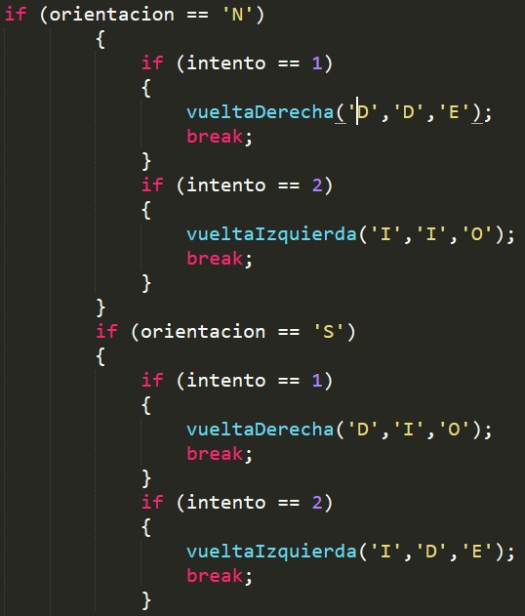 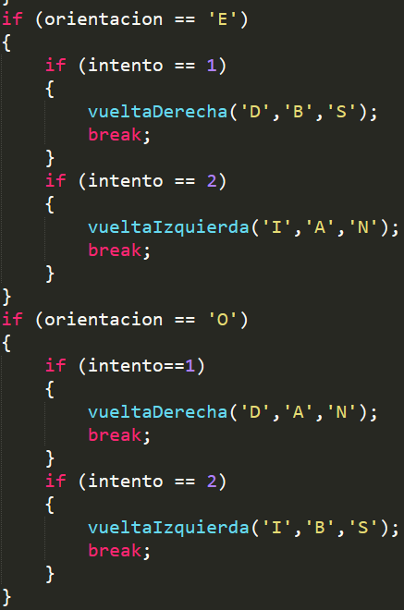

Ahí se puede ver que, dependiendo de la orientación, se manda primero la instrucción que necesita el vehículo, luego se manda el movimiento para la computadora y luego se cambia la orientación que tiene el vehículo después de cada movimiento.

Teniendo esto corregido, la imagen que genera el programa en C# es la siguiente:

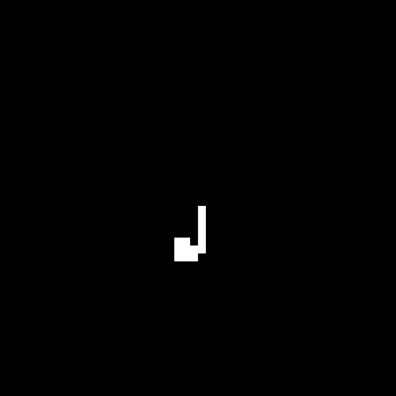

Esta imagen es generada con el siguiente código: APPPPPPIPPBPIPAPPDPPIF.

A diferencia de lo que se obtenía con el código erróneo que era: APPPPPPAPPAPDBPPIPPIF. Y la imagen que generaba era la siguiente:

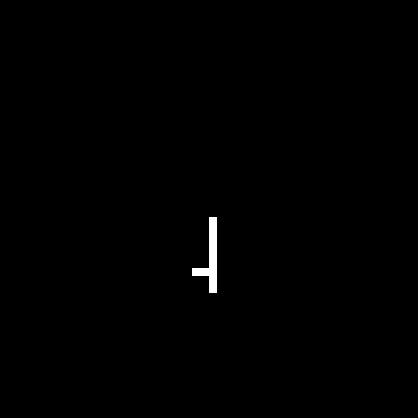

Le adjunto todo lo que se utilizó para este proyecto en el correo enviado. El proyecto en C, el proyecto en C# y el archivo de PROTEUS.

Conclusión

Jorge Ramírez: En conclusión yo opino que realmente disfruté realizar este proyecto. Siento que juntó muchas de las cosas que aprendí durante estos 4 años de carrera y me retó a realizar un proyecto con una cierta dificultad la cuál requería de todo lo que hemos aprendido para realizarlo en tan poco tiempo. El trabajar con alguien que no es de mi área siempre es un reto pero también es una experiencia positiva ya que así se juntan ideas desde diferentes puntos de vista y se generan soluciones interesantes para resolver un común problema.

Jorge Vizcarra: Mi conclusión es que el proyecto no estaba nada fácil, pero juntándonos se nos ocurrían cosas muy buenas que nos ayudaban a realizarlo, estuvo estresante, pensábamos acabarlo en un poco menos de tiempo, pero al estarlo haciendo, nos dimos cuenta que íbamos a necesitar bastante tiempo para terminarlo, pero lo bueno es que ya terminó y pudimos terminarlo bien y con felicidad.